【小学校算数・ワークブック】
学習日： 月 日（ ）
小学校算数No.EMW-4C1(4)1
垂直・平行①
学 年
４年
年 組 氏名

１．下の図で、2本の直線が垂直なのは、どれですか？番号に○をつけましょう。

① ②

③ ④

２．例のようにして、線を伸ばすと、どの直線とどの直線が垂直になりますか。

例
あ
い
う
あ と う
い と う が垂直。
。
あ
い
え
う

お

【小学校算数・ワークブック】
学習日： 月 日（ ）
小学校算数No.EMW-4C1(4)1
垂直・平行①
図形の合同②
①
学 年
４年
年 組 氏名

解答

１．下の図で、2本の直線が垂直なのは、どれですか？番号に○をつけましょう。

① ②

③ ④

２．例のようにして、線を伸ばすと、どの直線とどの直線が垂直になりますか。

例
あ
い
う
あ と う
い と う が垂直。
あ と い
あ と え
う と お
あ
い
え
う

お

【小学校算数・ワークブック】
学習日： 月 日（ ）
小学校算数No.EMW-4C1(4)2
垂直・平行②
学 年
４年
年 組 氏名

１．例のように、1本の直線に対して、分度器を使い、同じ角度で交わる2本の平行な線を書きましょう。

例 ６０度 ① ４５度
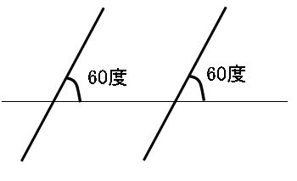

② ３０度 ③ ３０度

２．上の問題から、平行について、説明します。（ ）に言葉を入れて、説明を完成させましょう。

１つの直線に、同じ（ ）で、交わっている2本の直線は、
（ ）です。

【小学校算数・ワークブック】
学習日： 月 日（ ）
小学校算数No.EMW-4C1(4)2
垂直・平行②
図形の合同②
①
学 年
４年
年 組 氏名

解答

略

２．上の問題から、平行について、説明します。（ ）に言葉を入れて、説明を完成させましょう。

１つの直線に、同じ（角度）で、交わっている2本の直線は、
（平行）です。

【小学校算数・ワークブック】
学習日： 月 日（ ）
小学校算数No.EMW-4C1(4)3
垂直・平行③
学 年
４年
年 組 氏名

１．下の図の、ア イ ウ エ の角度を分度器で測りましょう。

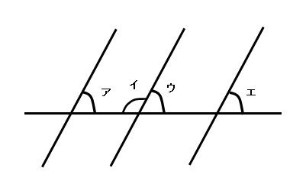

ア（ ） イ（ ） ウ（ ） エ（ ）

２．上の問題から分かることを、下の言葉を使って、表しましょう。

使う言葉
直線 どれも 角度 交わる 1本の直線 同じ 平行

【小学校算数・ワークブック】
学習日： 月 日（ ）
小学校算数No.EMW-4C1(4)3
垂直・平行③
図形の合同②
①
学 年
４年
年 組 氏名

解答

１．下の図の、ア イ ウ エ の角度を分度器で測りましょう。

ア（60度） イ（120度） ウ（60度） エ（60度）

２．上の問題から分かることを、下の言葉を使って、表しましょう。

1本の直線に、同じ角度で交わる直線は、どれも平行である。

使う言葉
直線 どれも 角度 交わる 1本の直線 同じ 平行

